REGULAMIN X EDYCJI BIEGU TROPEM WILCZYM
w Michniowie
- Bieg „Honorowy” na dystansie 1963
- TERMIN: 6 MARCA 2022
- MIEJSCE i TRASA: Bieg wytyczony będzie trasą: start spod pomnika upamiętniającego zamordowanego 12 lipca 1943 r. gajowego Wikły i członków jego rodziny. Następnie uczestnicy rywalizować będą na odcinku utwardzonej drogi leśnej poprzez Polanę Leśników w kierunku Mauzoleum w Michniowie. Od tego miejsca trasa prowadzić będzie ścieżką przy stacjach Leśnej Drogi Krzyżowej, na tym etapie zawody zyskają charakter biegu przełajowego wiodącego leśną przecinką, aż do METY zlokalizowanej na Polanie Leśników.
- MAKSYMALNA LICZBA UCZESTNIKÓW: 150
- ORGANIZATOR: Muzeum Wsi Kieleckiej przy współpracy z Nadleśnictwem Suchedniów i Gminą Suchedniów.
KONTAKT bbetkowski@mwk.com.pl tel. tel. 41 254 51 62, tel. 664 517 718
PROGRAM 6.03.2022 (Niedziela)
10:3o – 11:45 Biuro zawodów: POLNA LEŚNIKÓW MICHNIÓW
12:oo – Bieg „Honorowy”. Dystans 1963 m upamiętnienie daty śmierci ostatniego z Żołnierzy Wyklętych Józefa Franczaka ps. Lalek. Nie wyłaniamy zwycięzcy.
Na Polanie Leśników zorganizujemy miasteczko biegowe, gdzie przygotowany będzie punkt pomocy medycznej, punkt informacyjny i ciepły poczęstunek dla wszystkich gości.
CELE I ZAŁOŻENIA
Głównym celem biegu jest oddanie hołdu żołnierzom polskiego podziemia antykomunistycznego działającego w latach 1944 – 1963 w obrębie przedwojennych granic RP. Pozostałe cele biegu to:
1. Popularyzacja wiedzy na temat żołnierzy wyklętych.
2. Podtrzymanie świadomości historycznej na temat Żołnierzy Wyklętych wśród Polaków.
3. Popularyzacja biegania jako najprostszej formy ruchu.
4. Promocja aktywności fizycznej i zdrowego stylu życia.

ZAPISY
1. Prawo startu w Biegu mają osoby wyłącznie, które ukończyły 12 lat.
2. Dzieci młodsze niż 12 lat mogą uczestniczyć w biegu tylko w obecności Rodzica lub Opiekuna Prawnego.
3. Osoby niepełnoletnie zobowiązane są do przedstawienia Oświadczenia Rodzica lub Opiekuna Prawnego o zdolności dziecka do udziału w biegu.
4. W Biegu mogą wziąć udział osoby, które dokonają rejestracji, zgłoszenia poprzez stronę www.mtbcross.pl i www.mtbcross24.pl i dokonają opłaty wpisowej w wysokości 20,00zł od uczestnika i wypełnią formularz zgłoszeniowy.
5. Zgłoszenie można dokonać drogą elektroniczną do 6 marca , lub w dniu zawodów od 10:30 do 11:45 w dniu 6 MARCA 2022 roku w Biurze Zawodów.
6. UWAGA! Tylko 130 uczestników otrzyma pamiątkowe pakiety startowe, a po ukończeniu biegu pamiątkowy medal. Gwarancją otrzymania pakietu jest dokonanie opłaty wpisowej, nie liczy się kolejność zgłoszenia.
8. Uwaga Organizator umożliwi start wszystkim uczestnikom, również dla tych, którym braknie pamiątkowych pakietów startowych. Opłata startowa powyżej nr 130 wynosi 20,00zł.

PAKIET STARTOWY
Uczestnik w ramach opłaty wpisowej do nr 130 otrzyma:
- Numer startowy (pamiątkowy, bezzwrotny)
- Koszulka
- Materiał promocyjny
OPŁATY
1. Wpisowe na Bieg wynosi 20,00 zł. Wpisowe można wnieść poprzez stronę internetową www.mtbcross.pl i www.mtbcross24.pl firmy, która zajmuje się profesjonalną obsługą zawodów sportowych, lub w dniu 6 MARCA 2022 od godz. 10:30 do 11:45 w Biurze Zawodów. Pakiet startowy można odebrać tylko w Biurze Zawodów.
2. Opłata raz uiszczona nie podlega zwrotowi.
3. Organizator zastrzega sobie możliwość zwolnienia z opłaty startowej specjalnie zaproszonych gości oraz do obniżenia opłaty startowej wolontariuszom oraz innym osobom pomocnym w organizacji biegu.
TRASA
1. Trasa Biegu Honorowego na dystansie 1963 m.: 98,0% utwardzona droga leśna, gdzie może zalegać śnieg, błoto i mogą występować kałuże. START: spod pomnika upamiętniającego zamordowanego 12 lipca 1943 r. gajowego Wikły i członków jego rodziny. Następnie uczestnicy rywalizować będą na odcinku utwardzonej drogi leśnej poprzez Polanę Leśników w kierunku Mauzoleum w Michniowie. Od tego miejsca trasa prowadzić będzie ścieżką przy stacjach Leśnej Drogi Krzyżowej, na tym etapie zawody zyskają charakter biegu przełajowego wiodącego leśną przecinką, aż do METY zlokalizowanej na Polanie Leśników.
UWAGA
1. Uczestnik biegu ponosi pełna odpowiedzialność za własne działania i winien stosować się do zaleceń służb porządkowych i osób działających w imieniu organizatora.
2. Zabrania się startu zawodnikom będącym pod wpływem alkoholu, bądź innych środków odurzających. Uczestnicy pokonujący dystans w sposób niedozwolony zostaną zdyskwalifikowani.
3. Podczas biegu uczestnicy muszą posiadać numer startowy, przypięty z przodu do koszulki startowej.
4. Zabrania się używania na trasie biegu jakichkolwiek pojazdów, poza pojazdami organizatora. Zabroniony jest start ze zwierzętami.
5. Uczestnik startuje wyłącznie na własną odpowiedzialność i ponosi związane z tym ryzyko.
6. Organizator zaleca uczestnikom wykonanie profilaktycznych badań lekarskich mogących potwierdzić brak przeciwskazań do udziału w Biegu.
7. Uczestnicy odpowiadają finansowo za wyrządzone przez siebie szkody powstałe na terenie bazy Zawodów.
8. W sprawach nieujętych regulaminem rozstrzyga Organizator.

DODATKOWE OBOSTRZENIA
WYNIKAJĄCE Z BEZPIECZEŃSTWA EPIDEMICZNEGO
1. Każdy uczestnik umożliwia udostępnienie Organizatorowi swoich danych osobowych Głównemu Inspektoratowi Sanitarnemu i służbom porządkowym.
2. Każdy uczestnik ma obowiązek wyposażenia się w materiały ochrony osobistej.
3. Każdy uczestnik zgłasza pisemne oświadczenie przy wejściu na imprezę, że według swojej najlepszej wiedzy nie jest osobą zakażoną oraz nie przebywa na kwarantannie lub pod nadzorem epidemiologicznym.
4. Uczestnictwo w wydarzeniu jest równoznaczne z akceptacją ww. regulaminu, którego zapisów uczestnik jest zobowiązany przestrzegać.

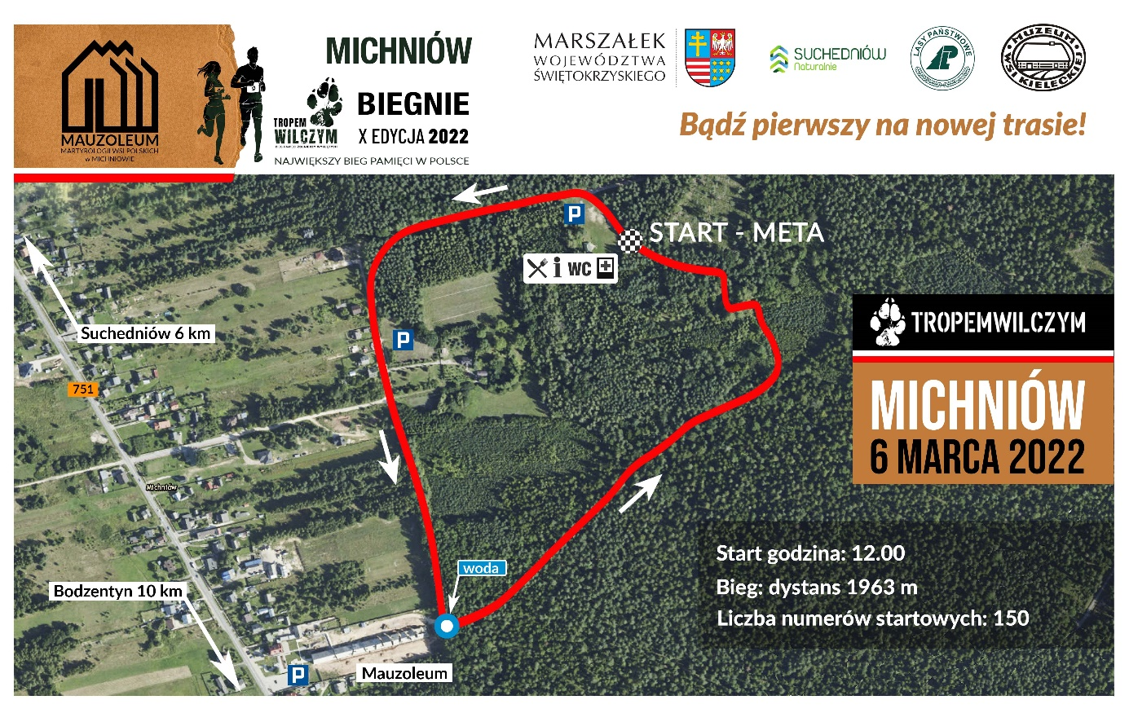

OŚWIADCZENIE COVID-19

X EDYCJA BIEGU TROPEM WILCZYM MICHNIÓW
MICHNIÓW, dn. 6 MARCA 2022 r.
OŚWIADCZENIE EPIDEMIOLOGICZNE (COVID-19)
Ja niżej podpisany(a)
..........................................................................................................................................
(imię i nazwisko literami drukowanymi)
mając na uwadze zmniejszenie ryzyka przypadków zakażenia koronawirusem SARS-CoV-2, wywołującego chorobę
COVID-19, oświadczam:
że według swojej najlepszej wiedzy nie jestem osobą zakażoną oraz nie przebywam na kwarantannie lub pod nadzorem
epidemiologicznym.
................................................................................
DATA I PODPIS (imię i nazwisko)

